Шкилева Елена Александровна

Модуль
непосредственно образовательной деятельности
по познавательному развитию
на тему: «Весна в жизни лесных зверей»

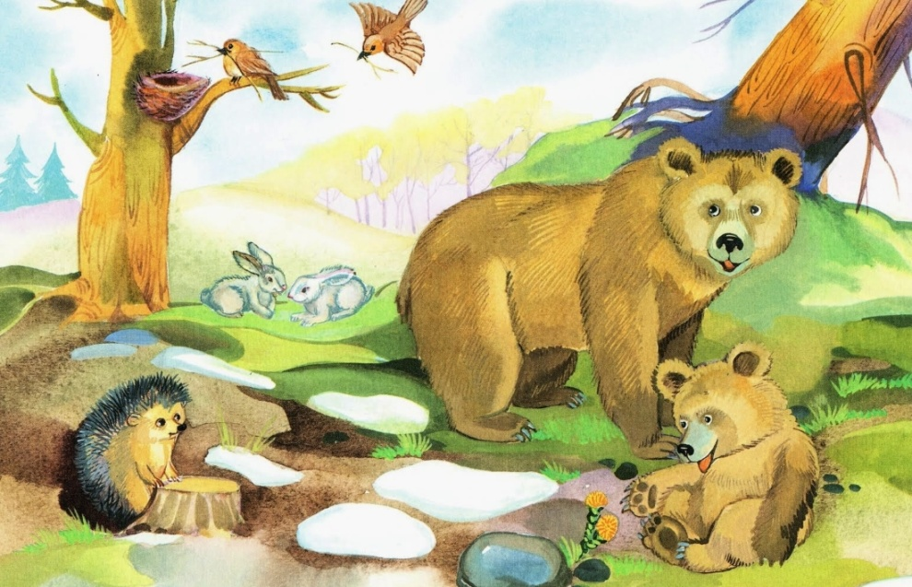

Цель: обобщить и систематизировать знания детей о времени года весна. Расширить знания о том, как в лесу оживает жизнь в весеннее время, что происходит с природой, животными.
Задачи:
Обучающие:
- уточнить и расширить представление детей о весенних изменениях в природе;
- закрепить названия диких животных, формировать представление детей о жизни животных в весенний период.
Развивающие:
- развивать логическое мышление, память, речь.
Воспитывающие:
- воспитывать любовь к животному и растительному миру.
Интеграция образовательных областей: «Познавательное развитие», «Речевое развитие», «Физическое развитие».
Демонстрационный материал: картинки с изображением животных; картинки с изображением весны в разные месяцы.
Ход модуля:
Воспитатель: Дорогие дети! Я предлагаю Вашему вниманию модуль занятия по познавательному развитию.
Воспитатель: сейчас я вам прочитаю стихотворение:
Весна - красна! Ты к нам пришла
С тёплыми лучами, с быстрыми ручьями.
Первым март пришёл, белый снег сошёл,
За ним апрель отворил окно и дверь.
А как май придёт - всё кругом расцветёт.

Воспитатель: о каком времени года говорится в этом стихотворении?
Дети: весна.
Воспитатель: какие вы знаете весенние месяцы, назовите их по порядку.
Дети: март, апрель, май.
Март - первый весенний месяц. Этот месяц в народе называют капельником, а дни со звонкими капелями – солнечниками.
В марте появляются первые проталины, отсюда и другое название – протальник.
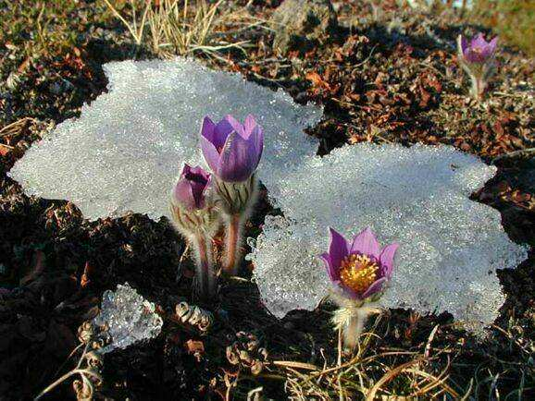
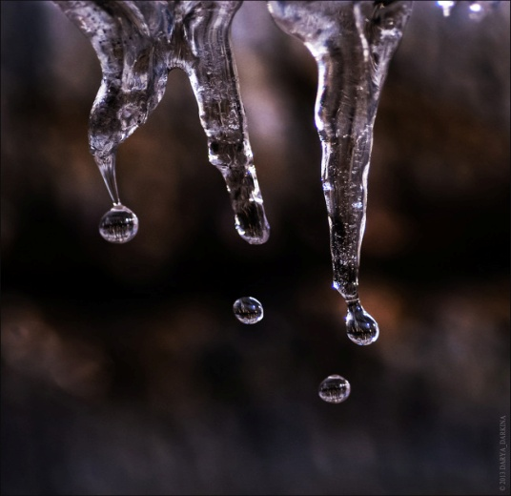

Апрель. Апрель – водолей. Солнце, снег и дождь вперемешку. Непостоянен обманщик - апрель: на дню семь погод. К концу этого месяца солнце красное прогоняет последние остатки снега – поэтому апрель называют снегогоном. Куда не ступишь, куда ни посмотришь – везде вода.
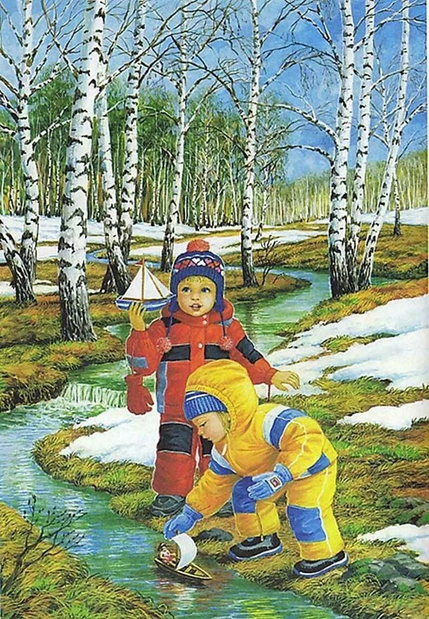

Май называют – травень. Май-травень – последний месяц весны. Все вокруг покрывается цветами, травой, деревья – зеленью.
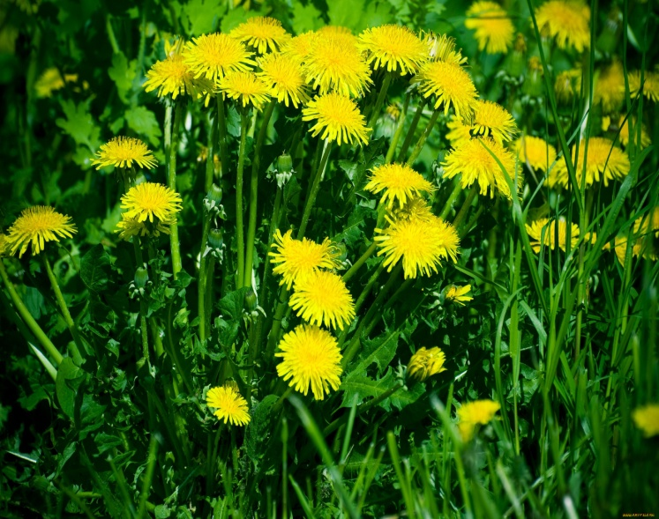
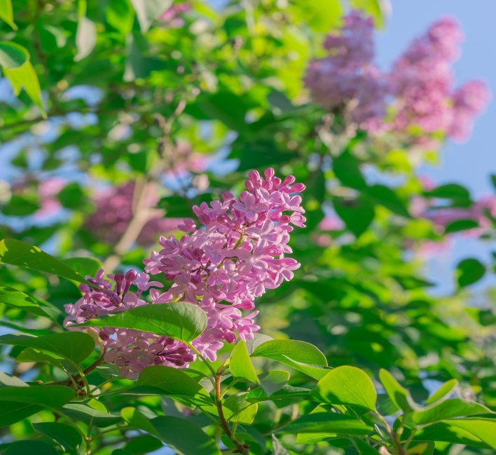

Воспитатель: дети, а теперь назовите, пожалуйста, все признаки весны.

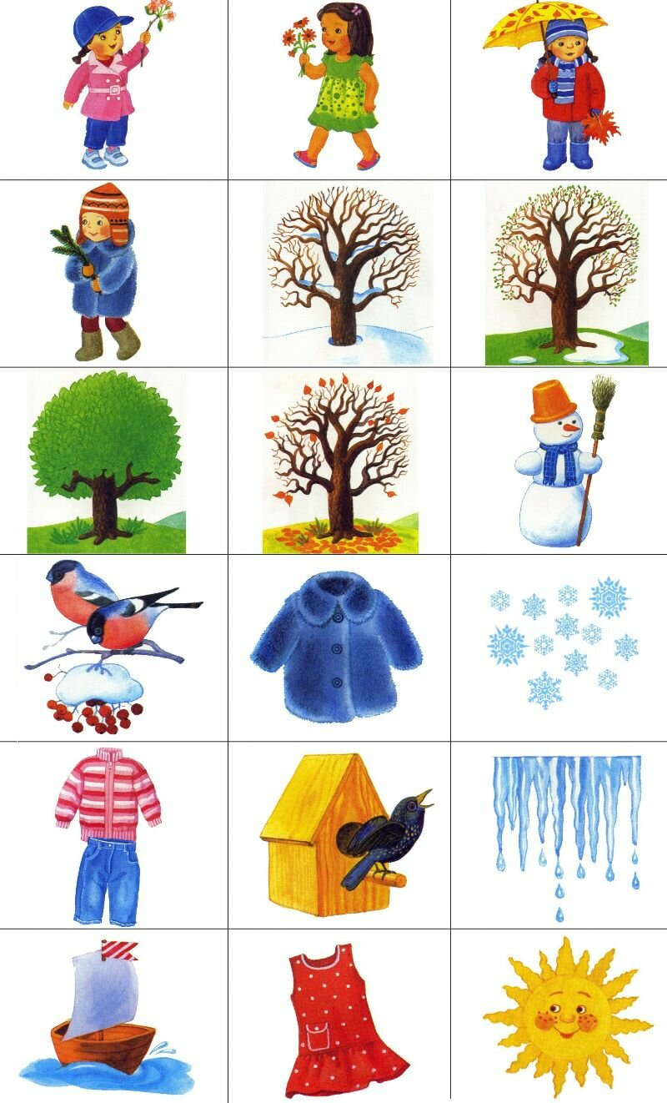
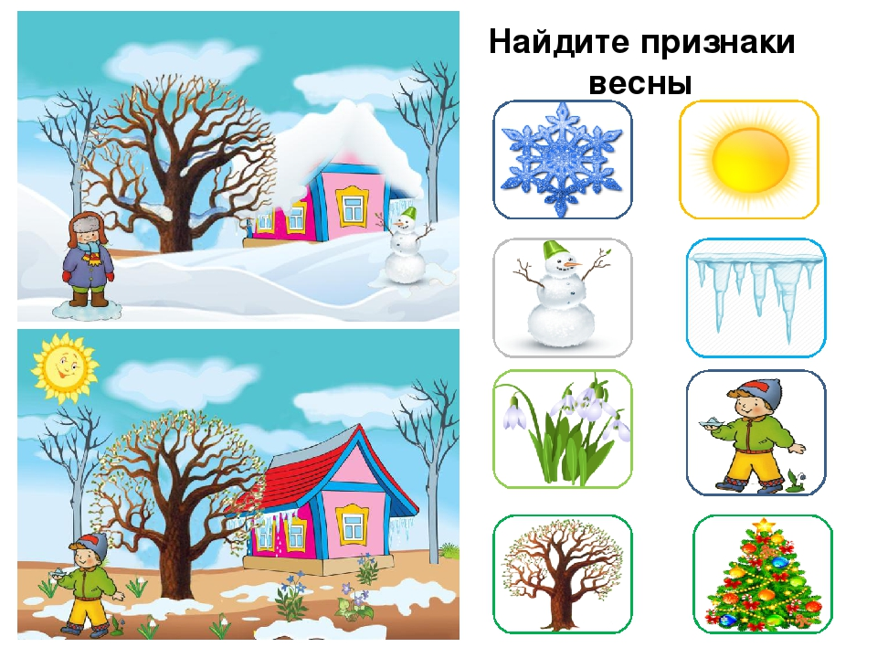
Д/игра «Найди признаки весны»

Воспитатель: молодцы!
Воспитатель: а теперь немного отдохнем. Выполним физкультминутку с движениями и словами.
Физкультминутка
На орех взобрался Мишка
(имитация движений – показать, как мишка карабкается на дерево)
С ветки даль ему видна
(ладошку поставить как козырек ко лбу)
Смотрит на холмы и крыши
(соединяем руки над головой как домик – крыша)
Не идёт ли к нам весна?
(поднимаем плечи – удивление)
За деревней, за долиной
Где прозрачен небосвод
(повороты головы вправо и влево)
Клин увидев журавлиный
(показ взмахов крыльев журавлей)
Закричал: «Весна идёт!»
(руки поднять вверх, с радостью крикнуть и улыбнуться весне)
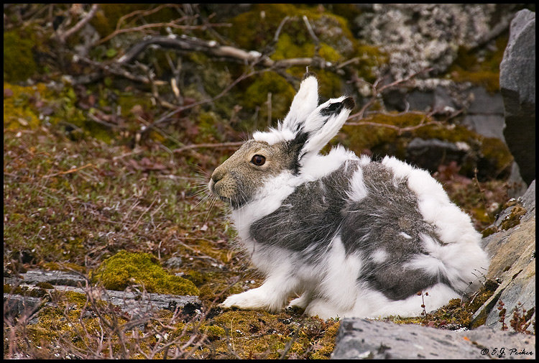
Воспитатель: с приходом весны просыпается не только природа, но и лесные жители. Ребята, отгадайте мою загадку!
Что за зверь лесой
Встал, как столбик под сосной
И стоит среди травы –
Уши больше головы?
Дети: заяц.
Воспитатель: ребята, какие изменения весной происходят в жизни зайца?
Дети: меняется окраска.
Воспитатель: весной у многих зверей начинается линька – зимняя густая шерсть меняется на более редкую. Чтобы быть незаметным заяц осенью и весной линяет – меняет цвет своей шубки. Весной заяц начинает линять с головы, а осенью заяц линяет с задней части головы.
Воспитатель: а как вы думает, почему зайцы меняют цвет шубки весной?
Дети: прячутся от хищников.
Воспитатель: у зайцев много врагов, как вы думаете, кто они?
Дети: волк, лиса.
Воспитатель: верно, на них нападают лисы, волки, орлы, филины, ястребы. Взрослые зайцы от преследования спасаются бегством. Бегают зайцы быстро, большими прыжками, потому что задние лапы у них длинные, передние короче. Еще у зайцев длинные уши, они хорошо слышат. Заяц всегда настороже, всегда готов бежать от опасности. Днем зайцы прячутся где-нибудь под кустом, в небольшой ямке около пенька, а как начнет темнеть, они выходят кормиться.
Воспитатель: а питаются зайцы весной молодыми травами, ветками, корой деревьев.
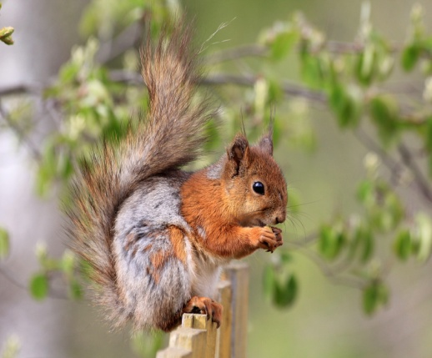
Воспитатель: следующая загадка.
Зверька узнаем мы с тобой
По двум таким приметам:
Он в шубке серенькой зимой,
А в рыжей шубке – летом?
Дети: белка.
Воспитатель: правильно. Белка, как и заяц, меняет весной свою шубку. Шерсть у белки зимой серебристо-серая, а весной она становится рыжей. Хвост у нее пушистый, уши торчком, с кисточкой на концах.
Воспитатель: дети, а вы знаете, где обустраивает свой дом белка?
Дети: на дереве в дупле.
Воспитатель: у белки длинные острые когти, с их помощью она легко взбирается высоко на деревья. А питается белка зернами, почками растений, муравьиными яйцами, ягодами, грибами, орехами, желудями.
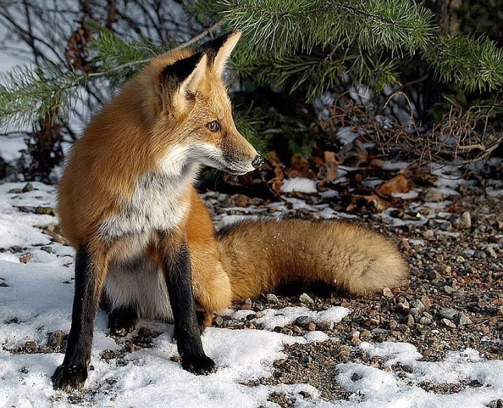
Воспитатель: о каком звери говорится в моей следующей загадки, отгадайте?
Часто к озеру напиться
Ходит рыжая…
Дети: лисица.
Воспитатель: верно.
Воспитатель: лисицы питаются змеями, яйцами лесных птиц, фруктами, ягодами, грызунами. Живут лисы в норах. В апрели, когда солнце обогревает землю и покажется молодая зелень, у лисицы родятся 5-8 слепых, но крепких лисят. Лисица-мать внимательно следит, не угрожает ли кто-нибудь ее детенышам. Она заботится о них и оберегает их, предупреждая об опасности коротким лаем. Она хорошо видит днем и ночью. Лисята растут быстро, к концу осени лисята покидают родное логово. Они начинают совершенно самостоятельную жизнь.
Воспитатель: вот следующая загадка.
Сердитый недотрога
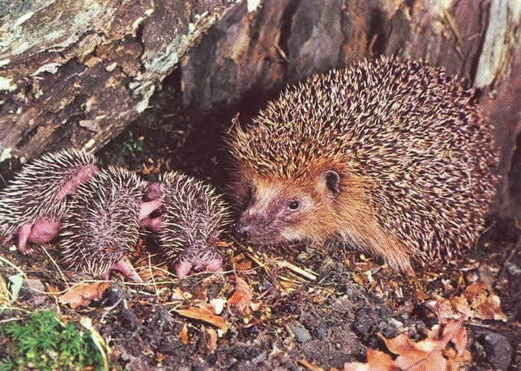
Живет в глуши лесной,
Иголок очень много,
А нитки ни одной.
Дети: еж.
Воспитатель: как вы думаете, как проводят зиму ежи?
Дети: спят.
Воспитатель: что отличает ежа от других лесных жителей?
Дети: иголки.
Воспитатель: иголки служат ему защитой и для нападения. Живут ежи в кустах, траве, норе. Питаются ежи насекомыми, улитками, мышами, лягушками, жуками и даже ядовитыми змеями. Весной у ежей появляются детеныши. Они рождаются с закрытыми глазами и ушами, иголок на ежатах сначала нет вовсе, они появляются через час-полтора после рождения, белые, мягкие. Мама-ежиха очень любит своих детей, кормит их молоком, но почувствовав опасность, перетаскивает их в другое, более спокойное место. Днем ежи спят, а ночью выходя на охоту, воюют с крысами, мышами, ядовитыми змеями. Ежик очень забавный зверек: толстенький, кругленький, вся спинка и бока покрыты не шерстью, а острыми колючками. При опасности еж свертывается, прячет мордочку и лапки.
Воспитатель:
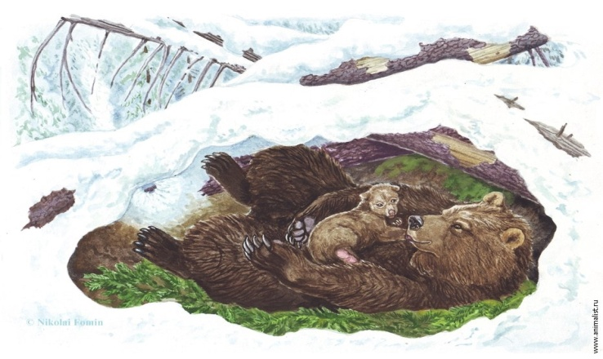
Он в берлоге спит зимой
Под большущею сосной.
А когда придет весна,
Просыпается от сна.
Дети: медведь.
Воспитатель: а как догадались что загадка про медведя?
Дети: потому что он спит зимой в берлоге.
Воспитатель: Зимой в берлоге у медведицы появляются 2-3 беспомощных медвежонка. К весне они подрастают и становятся ростом с небольшую собаку, кроме молока медвежата едят зелень, ягоды, насекомых. С ними медведица ходит все лето. Неуклюжая на вид медведица, очень подвижная, хорошо плавает, в случае опасности бегает быстро, галопом. Взрослый медведь – это всеядный зверь. Питается медведь лягушками, ящерицами, раскапывают муравейники, любят полакомиться медом диких пчел. Медведь также является заядлым рыболовом, он может часами ловить рыбу.
Воспитатель: молодцы, отгадали все мои загадки.
Воспитатель: весной происходят изменения в жизни растений, животных. Мы о них говорили, а вот хорошо ли вы их запомнили, мы сейчас проверим. Давайте поиграем, я вам буду читать предложения, если вы уверены, что это происходит весной – хлопните в ладоши.
Д/ игра «Верно – неверно»
- Весной появляются первые проталины.
- Весной часто идет снег.
- Весной на деревьях набухают почки.
- Весной на деревьях распускаются молодые листочки.
- Весной солнце светит, но совсем не греет.
- Весной на проталинах появляются подснежники.
- Весной часто метут метели.
- Весной птицы улетают в теплые края.
- Весной у лесных зверей появляются детеныши.
- Весной медведь, еж посыпаются после долгого сна.
- Весной дуют холодные северные ветры.
- Весной жарко и можно купаться в реке.
- Весной звонко поют птицы.
- Весной в садах и огородах люди собирают урожай.
Воспитатель: спасибо за внимание! Берегите себя и своих близких! До скорой встречи!

